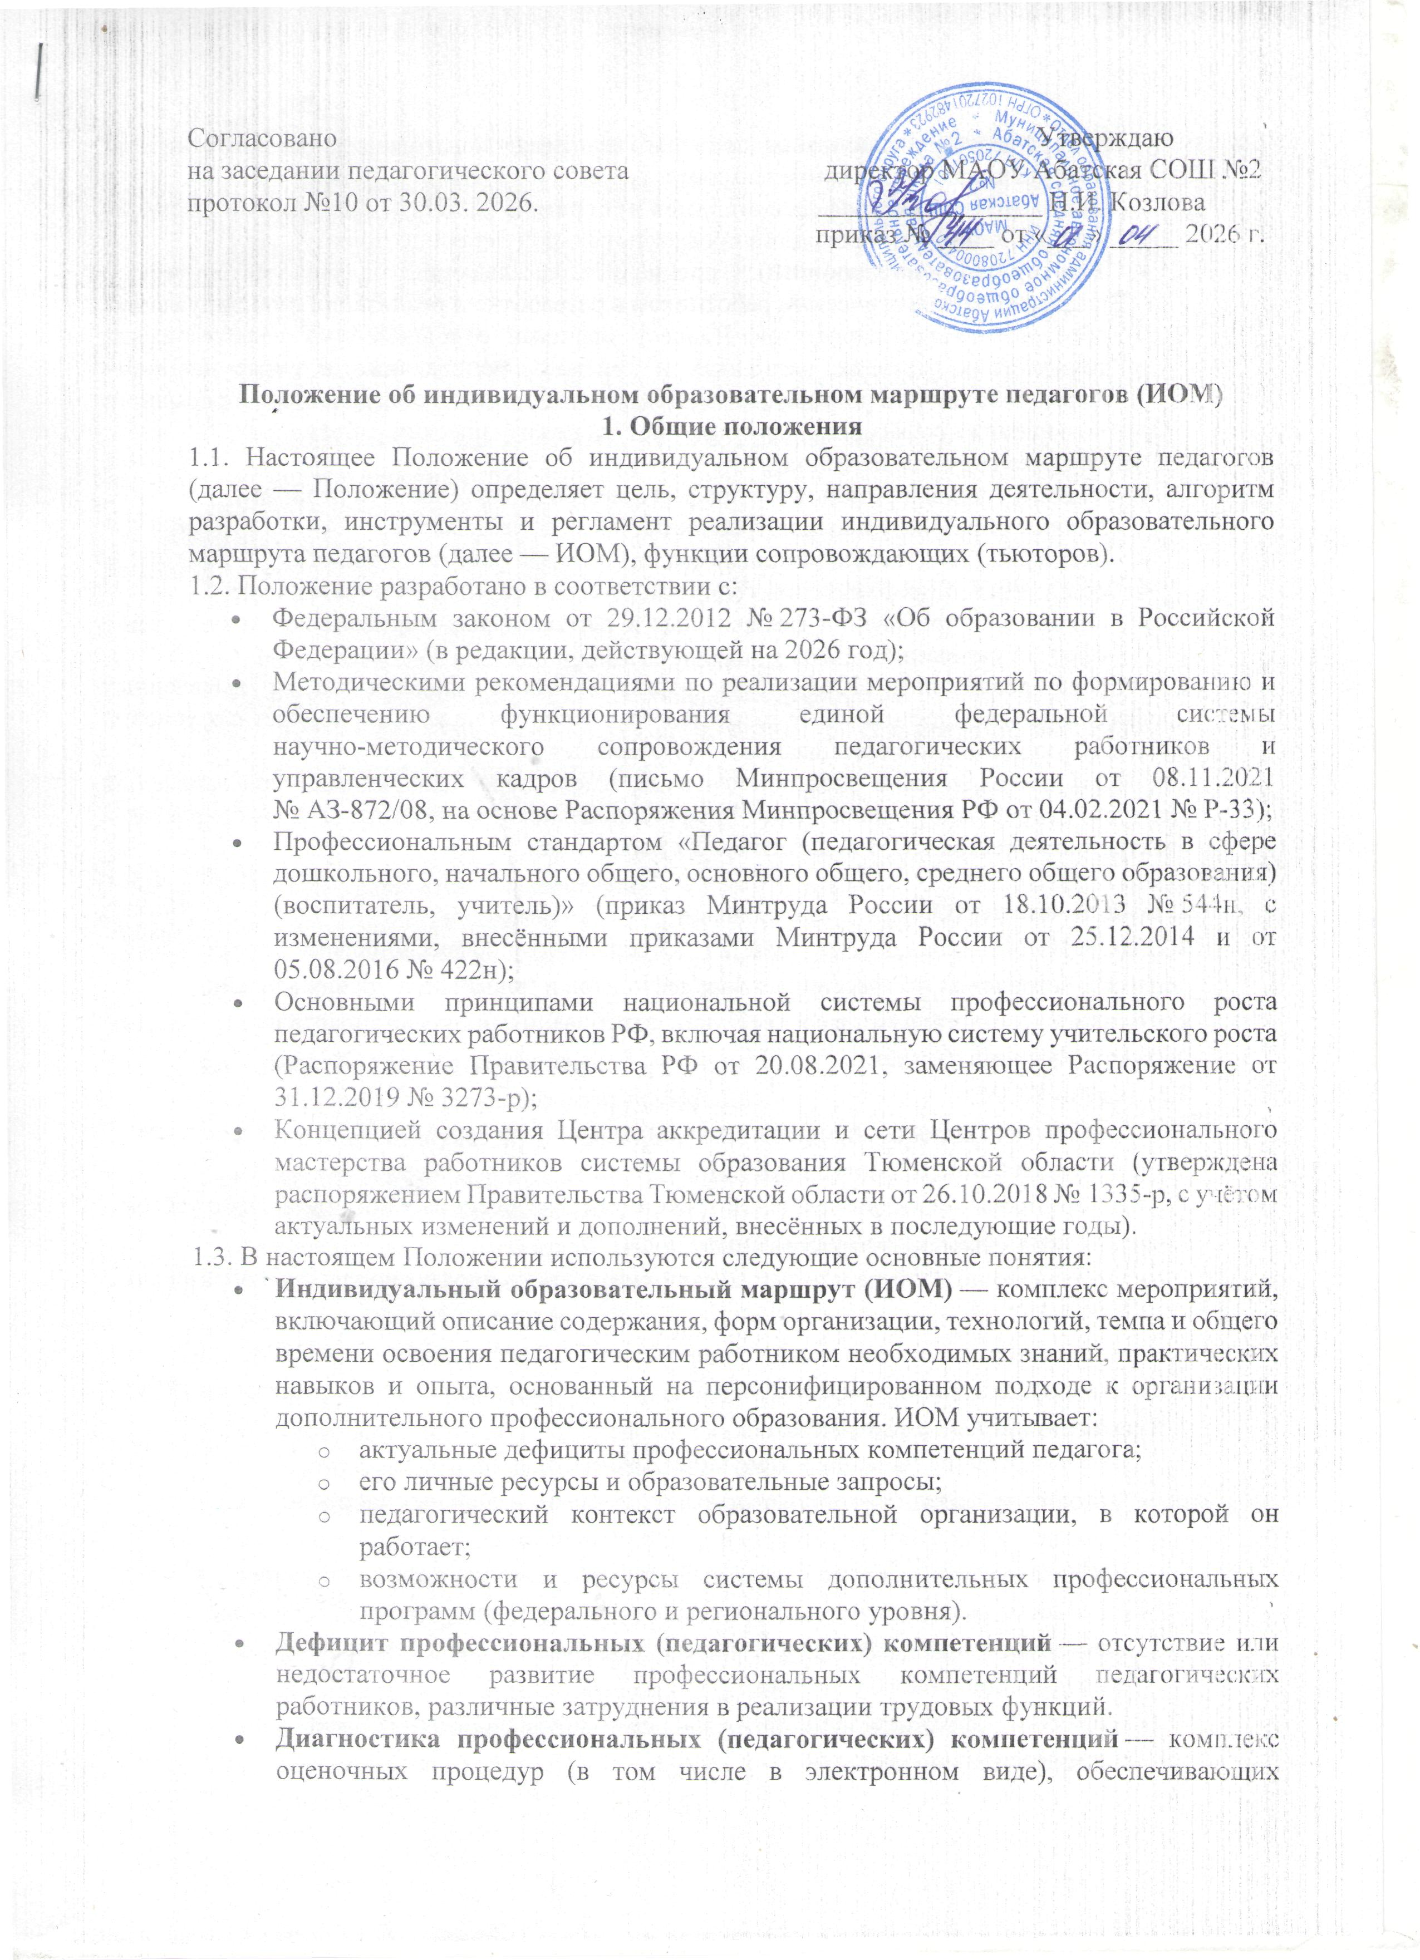Согласовано Утверждаю
на заседании педагогического совета директор МАОУ Абатская СОШ №2
протокол №10 от 30.03. 2026. ________________ Н.И. Козлова
приказ № ____ от «___» _____ 2026 г.

Положение об индивидуальном образовательном маршруте педагогов (ИОМ)
1. Общие положения
1.1. Настоящее Положение об индивидуальном образовательном маршруте педагогов (далее — Положение) определяет цель, структуру, направления деятельности, алгоритм разработки, инструменты и регламент реализации индивидуального образовательного маршрута педагогов (далее — ИОМ), функции сопровождающих (тьюторов).
1.2. Положение разработано в соответствии с:
- Федеральным законом от 29.12.2012 № 273-ФЗ «Об образовании в Российской Федерации» (в редакции, действующей на 2026 год);
- Методическими рекомендациями по реализации мероприятий по формированию и обеспечению функционирования единой федеральной системы научно-методического сопровождения педагогических работников и управленческих кадров (письмо Минпросвещения России от 08.11.2021 № АЗ-872/08, на основе Распоряжения Минпросвещения РФ от 04.02.2021 № Р-33);
- Профессиональным стандартом «Педагог (педагогическая деятельность в сфере дошкольного, начального общего, основного общего, среднего общего образования) (воспитатель, учитель)» (приказ Минтруда России от 18.10.2013 № 544н, с изменениями, внесёнными приказами Минтруда России от 25.12.2014 и от 05.08.2016 № 422н);
- Основными принципами национальной системы профессионального роста педагогических работников РФ, включая национальную систему учительского роста (Распоряжение Правительства РФ от 20.08.2021, заменяющее Распоряжение от 31.12.2019 № 3273-р);
- Концепцией создания Центра аккредитации и сети Центров профессионального мастерства работников системы образования Тюменской области (утверждена распоряжением Правительства Тюменской области от 26.10.2018 № 1335-р, с учётом актуальных изменений и дополнений, внесённых в последующие годы).
1.3. В настоящем Положении используются следующие основные понятия:
- Индивидуальный образовательный маршрут (ИОМ) — комплекс мероприятий, включающий описание содержания, форм организации, технологий, темпа и общего времени освоения педагогическим работником необходимых знаний, практических навыков и опыта, основанный на персонифицированном подходе к организации дополнительного профессионального образования. ИОМ учитывает:
  - актуальные дефициты профессиональных компетенций педагога;
  - его личные ресурсы и образовательные запросы;
  - педагогический контекст образовательной организации, в которой он работает;
  - возможности и ресурсы системы дополнительных профессиональных программ (федерального и регионального уровня).
- Дефицит профессиональных (педагогических) компетенций — отсутствие или недостаточное развитие профессиональных компетенций педагогических работников, различные затруднения в реализации трудовых функций.
- Диагностика профессиональных (педагогических) компетенций — комплекс оценочных процедур (в том числе в электронном виде), обеспечивающих возможность установления уровня владения педагогическими работниками профессиональными компетенциями.
- Дополнительная профессиональная программа (ДПП) — программа повышения квалификации или программа профессиональной переподготовки.
- Тьютор (сопровождающий) — специалист, оказывающий адресную методическую поддержку педагогическим работникам в разработке и реализации индивидуальных образовательных маршрутов. Владеет знаниями о современных педагогических технологиях, методах, методиках и приёмах преподавания, а также навыками формирования и использования системы методического обеспечения непрерывного повышения профессионального мастерства педагогических работников.
1.4. ИОМ проектируется на основе:
- анализа уровня и результатов профессиональной деятельности педагога;
- личных образовательных потребностей и запросов педагога;
- специфики методической проблемы, над которой работает педагог;
- особенностей проблематики конкретного образовательного учреждения;
- актуальных требований федеральных и региональных нормативных документов в сфере образования.
1.5. Сроки реализации ИОМ могут варьироваться в зависимости от выявленных профессиональных дефицитов, образовательных запросов педагога и конкретных условий работы образовательной организации — от 6 месяцев до 3 лет.
1.6. ИОМ составляется в электронном виде, имеет персональный код, присваиваемый Центром непрерывного повышения профессионального мастерства, и регистрируется в электронном реестре ИОМ педагогических работников.

2. Цель и задачи ИОМ
2.1. Цель ИОМ — создание условий для непрерывного профессионального роста педагога, устранения профессиональных дефицитов и повышения уровня владения ключевыми компетенциями в соответствии с требованиями профстандарта и актуальными образовательными задачами.
2.2. Задачи ИОМ:
- выявление и анализ профессиональных дефицитов через комплексную диагностику компетенций;
- формирование индивидуальной траектории профессионального развития с учётом личных образовательных запросов педагога;
- обеспечение доступа к ресурсам дополнительного профессионального образования (ДПО);
- организация методического сопровождения процесса реализации ИОМ;
- оценка динамики профессионального роста и результативности реализации ИОМ.
3. Принципы реализации ИОМ
3.1. ИОМ реализуется на основе следующих принципов:
- индивидуализации — учёт персональных образовательных запросов, профессиональных дефицитов и ресурсов педагога;
- вариативности — возможность выбора форм, методов и темпа обучения;
- гибкости — возможность корректировки маршрута в процессе реализации;
- непрерывности — обеспечение преемственности и последовательности профессионального развития;
- практико-ориентированности — направленность на решение реальных профессиональных задач;
- открытости — использование различных образовательных ресурсов (федеральных, региональных, институциональных).
4. Структура ИОМ
4.1. ИОМ состоит из следующих разделов:
4.1.1. Титульный лист:
- Ф. И. О. педагога;
- должность;
- место работы (образовательная организация);
- квалификационная категория и дата её присвоения;
- педагогический стаж;
- дата составления ИОМ;
- срок реализации ИОМ;
- персональный код ИОМ (присваивается Центром непрерывного повышения профессионального мастерства).
4.1.2. Результаты диагностики профессиональных компетенций:
- перечень выявленных профессиональных дефицитов;
- уровень владения компетенциями (по шкале: низкий, средний, высокий);
- дата проведения диагностики.
4.1.3. Дорожная карта ИОМ (оформляется в виде таблицы):

№ | Мероприятие | Формируемые компетенции | Форма реализации | Сроки | Ожидаемый результат | Фактическое выполнение (отметка)
1.

4.1.4. Портфолио достижений:
- документы о повышении квалификации;
- сертификаты участия в семинарах, вебинарах, конференциях;
- методические разработки, опубликованные материалы;
- отзывы, рецензии, грамоты;
- результаты педагогической деятельности (динамика успеваемости учащихся, результаты олимпиад и т. д.).
5. Порядок разработки ИОМ
5.1. Этапы разработки ИОМ:
5.1.1. Диагностико-мотивационный этап:
- проведение диагностики профессиональных компетенций (анкетирование, тестирование, анализ педагогической деятельности);
- выявление профессиональных дефицитов и образовательных запросов педагога;
- определение целей и задач ИОМ.
5.1.2. Проектировочный этап:
- составление проекта ИОМ педагогом совместно с тьютором;
- подбор образовательных мероприятий (курсы повышения квалификации, семинары, вебинары, стажировки и т. д.);
- определение сроков реализации и ожидаемых результатов;
- согласование проекта ИОМ с методистом образовательной организации.
5.1.3. Утверждение ИОМ:
- рассмотрение проекта ИОМ на заседании методического совета образовательной организации;
- утверждение ИОМ руководителем образовательной организации;
- регистрация ИОМ в электронном реестре.
6. Порядок реализации ИОМ
6.1. Реализационный этап включает:
- участие педагога в запланированных образовательных мероприятиях;
- методическое сопровождение со стороны тьютора (консультации, обратная связь, корректировка маршрута при необходимости);
- фиксацию результатов в портфолио достижений;
- промежуточную диагностику профессиональных компетенций (при необходимости).
6.2. Тьютор обеспечивает:
- адресную методическую поддержку педагога;
- мониторинг выполнения мероприятий дорожной карты;
- своевременную корректировку ИОМ при изменении образовательных запросов или условий работы;
- содействие в оформлении и систематизации результатов профессиональной деятельности.
7. Оценка результативности ИОМ
7.1. Итоговая диагностика профессиональных компетенций проводится по завершении срока реализации ИОМ.
7.2. Критерии оценки результативности:
- устранение выявленных профессиональных дефицитов;
- повышение уровня владения профессиональными компетенциями;
- внедрение новых педагогических технологий в практику работы;
- рост профессиональных достижений педагога (публикации, награды, успехи учащихся);
- удовлетворённость педагога результатами реализации ИОМ.
7.3. По итогам реализации ИОМ педагог представляет отчёт (включая портфолио достижений) на заседании методического совета.
7.4. Результаты реализации ИОМ учитываются при:
- аттестации педагогических работников;
- планировании методической работы образовательной организации;
- формировании индивидуальных планов профессионального развития на следующий период.
8. Заключительные положения
8.1. Настоящее Положение вступает в силу с момента его утверждения руководителем образовательной организации.
8.2. Изменения и дополнения в Положение вносятся в установленном порядке и утверждаются приказом руководителя образовательной организации.
8.3. Срок действия Положения не ограничен. Пересмотр Положения осуществляется не реже одного раза в 3 года либо при изменении нормативной базы, регулирующей вопросы профессионального развития педагогических работников.

